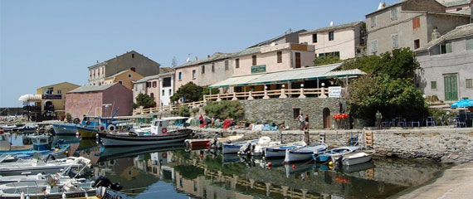Corsica - Centuri

* Centuri is misschien wel de ideale plaats om helemaal bij te komen van het drukke leven thuis.
* Als kleine gemeente vormt Centuri de perfecte vakantiebestemming voor mensen die in alle vrijheid en rust van de natuur willen genieten.
* De plaats telt slechts een ruime 200 gastvrije inwoners die je graag verwelkomen in het dorp, die slechts een oppervlakte van 8,4 vierkante kilometer in beslag neemt.

Bereikbaarheid

* Het is ongeveer twee uur vliegen naar Bastia en vanaf daar moet je nog één uur met de auto naar Centuri.
* Het is ook mogelijk met eigen [vervoer](http://www.corsicavakantieinfo.nl/vervoer/) te reizen.
* Daarvoor adviseren wij je om de [veerboot](http://www.corsicavakantieinfo.nl/veerboot/) naar Bastia te nemen.
* Je moet rekening houden met een overtocht van 7 tot 9 uur, afhankelijk van de opstapplaats.
* Voor meer informatie over het reizen naar Corsica kun je natuurlijk even verder kijken op de pagina’s [‘Vliegen naar Corsica’](http://www.corsicavakantieinfo.nl/vliegen-naar-corsica/) of [‘Veerboot Corsica’](http://www.corsicavakantieinfo.nl/veerboot/).

Geschiedenis

* [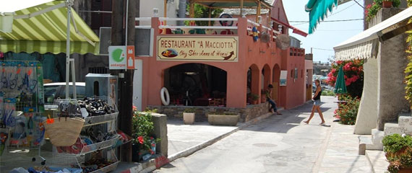](http://www.corsicavakantieinfo.nl/wp-content/uploads/Centuri-winkelstraat-Corsica.jpg)Centuri maakt deel uit van het departement Haute-Corse, gelegen op het eiland, en in de regio, Corsica.
* Het departement bestaat nog niet erg lang. Haute-Corse ontstond na een deling van het departement Corsica.
* Deze deling vond plaats in 1976, naar aanleiding van een wetsuitvoering in 1975.
* Het oude departement, bekend onder de naam Golo, bestond ook niet erg lang.
* Dit duurde slechts een kleine twintig jaar, namelijk van 1793 tot 1811.
* Tegenwoordig wordt het departement voor het grootste deel omarmd door de Middellandse Zee. Voor een kleiner deel grenst het departement aan Corse-du-Sud.

*G*

Bezienswaardigheden

* Qua [bezienswaardigheden](http://www.corsicavakantieinfo.nl/bezienswaardigheden/) blijft Centuri zeker niet buiten schot. Ook in deze pittoreske plaats zijn enkele prachtige bezienswaardigheden te vinden, en dat terwijl de gemeente zelf eigenlijk al een bezienswaardigheid op zich is.
* [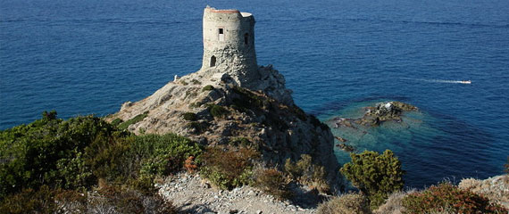](http://www.corsicavakantieinfo.nl/wp-content/uploads/Torra-dAgnellu-Centuri-Corsica.jpg)Hieronder vind je een overzicht van de meest indrukwekkende bezienswaardigheden in de omgeving:
* Torra d’Agnellu; een oude toren op de punt van een rots.
* Sentiers des Douaniers, een topper op het gebied van sightseeing.
* Tollare, een zeer populaire wandel- en fietsroute in diverse afstanden.
* Korsika Tour1, de meest geliefde auto / motorroute van het hele eiland.
* Ééglise Saint-Sylvestre, een bezienswaardige kerk.
* La chapelle de la Sainte-Trinité à Orche, een kapel uit de zestiende eeuw.
* Vestiges de la chapelle Santa Marìa Maddalena sur l’île de Capense, ruïne van de kapel.
* Chapelle Saint-Antoine à la marine de Centuri, een kapel bij een verruïneerde toren.
* Chapelle Sainte-Claire, een verwoeste kapel op 459 meter hoogte.

**Activiteiten**

* Stranden zijn er in overvloed, en dat betekent dat er veel mogelijkheden tot activiteit zijn langs de kust.
* Ga een middagje duiken, stap eens op een surfplank, ontdek de wereld onder water tijdens het snorkelen of laat de wind door je haren wapperen tijdens het zeilen.
* Natuurlijk zijn de stranden ook ideaal om lekker te zonnen, een balletje te trappen of ontspannen een boek te lezen.
* De stranden zijn veilig voor kinderen en zij hebben natuurlijk alle gelegenheid om zandkastelen te bouwen!
* Ondernemende types kunnen wat verder het eiland op trekken, waar je prachtige natuurgebieden vindt die het ontdekken meer dan waard zijn.
* Ga een eind wandelen of fietsen, kies voor een indrukwekkende survivaltocht of reis wat verder naar een andere plaats om daar te genieten van bezienswaardigheden en activiteiten.